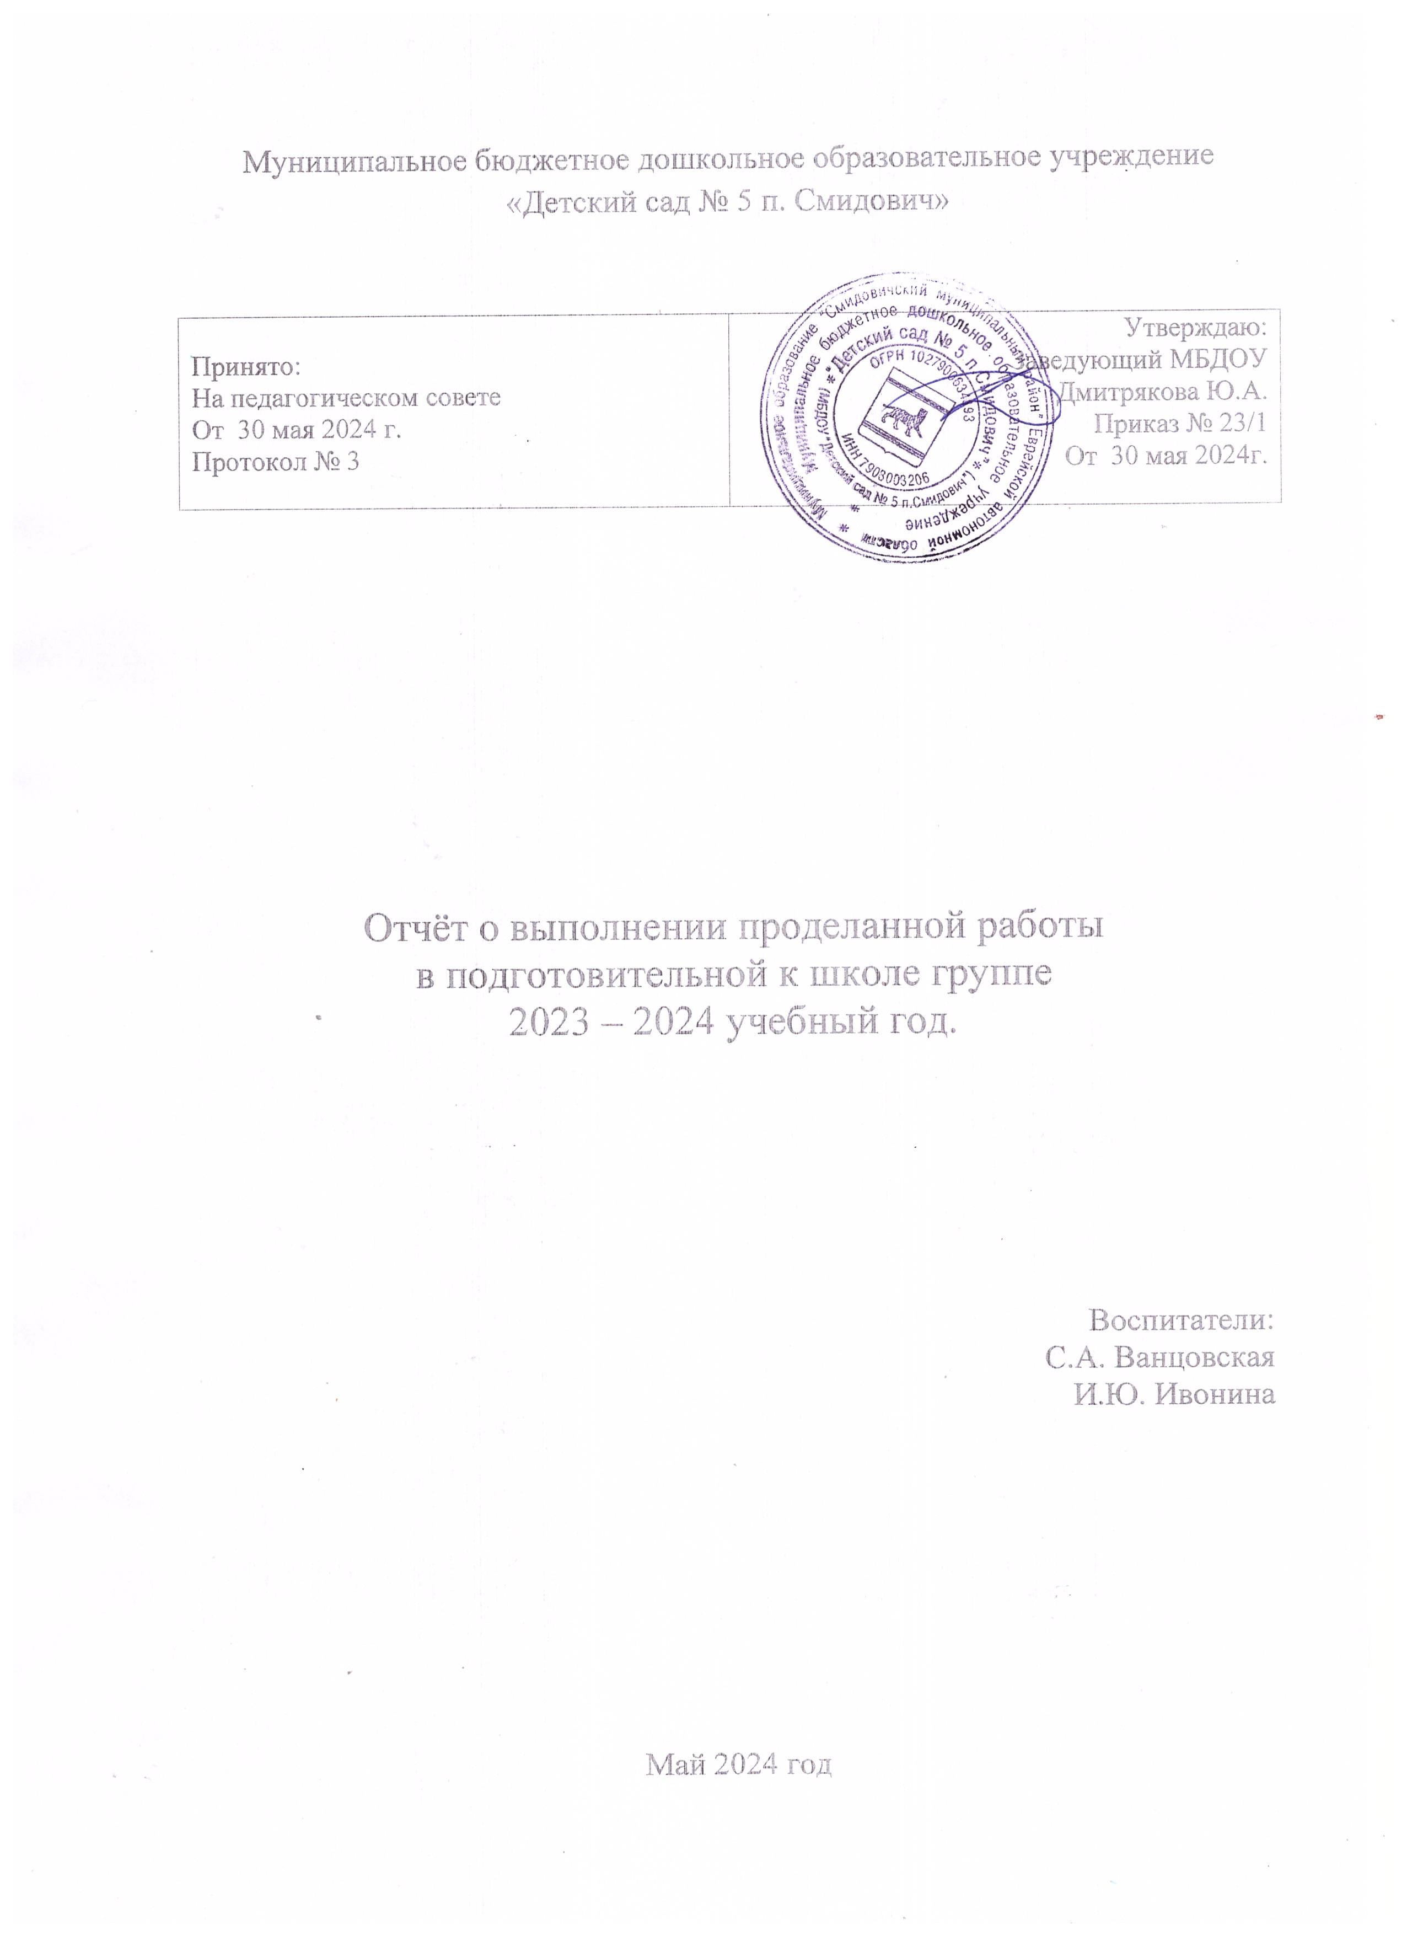
Муниципальное бюджетное дошкольное образовательное учреждение «Детский сад № 5 п. Смидович»

Принято:  На педагогическом совете  От 30 мая 2024 г.  Протокол № 3 | Утверждаю:  Заведующий МБДОУ  Дмитрякова Ю.А.  Приказ № 23/1  От 30 мая 2024г.

Отчёт о выполнении проделанной работы
в подготовительной к школе группе
2023 – 2024 учебный год.

Воспитатели:
С.А. Ванцовская
И.Ю. Ивонина

Май 2024 год
В подготовительной группе 2023-2024 учебный год работали С.А. Ванцовская и И.Ю. Ивонина.
Списочный состав группы – 17 детей. Учебный год посещали 16 деток, а 1 ребенок (Камилла) детский сад не посещала. Девочек в группе 8 и мальчиков тоже 8. Возраст детей от 6 до 7 лет.
Между детьми и взрослыми преобладали партнерские взаимоотношения и совместная деятельность детей.
Предметно-пространственная развивающая среда.
В нашей группе были созданы комфортные условия для работы с детьми. Игровые зоны содержат всё необходимое для формирования у детей положительных взаимоотношений, нравственных качеств и привития интереса к игре и новым знаниям. В группе имеются такие игровые зоны, как сюжетно – ролевые игры (парикмахерская, больница, семья, магазин, ряжения), уголок «Светофорчик», книжный уголок, уголок изо деятельности и природы, имеется необходимый материал для игр драматизации, а также разные настольные театры (разные сказки). Так же был в группе патриотический уголок, математический, обучение грамоте, физический. В начале года был оформлен уголок «Хочу всё знать», в котором еженедельно обновлялся материал в соответствии с тематическими неделями. В нашей группе много дидактического материала к тематическим неделям. В этом учебном году приобрели новый материал по финансовой грамотности, по обучению грамоте и математике. По изо деятельности имеются наборы красок, кисточки, цветные карандаши, цветная бумага и картон, белый картон, гуашь, восковые мелки, материал для нетрадиционного рисования (ватные и коктейльные палочки, зубные щетки).
Всё это способствует развитию умственных способностей детей, формирует память, внимание, аккуратность в работе, развивает мелкую моторику рук.
Образовательная деятельность
В течение года дети развивались согласно возрасту, изучали программные материалы и показали позитивную динамику по всем направлениям развития, согласно диагностике педагогического процесса в подготовительной группе.
На начала учебного 2023 – 2024 года была составлена работая программа для работы с детьми 6-7 лет в соответствии с программой ФОП, которая включала в себя:
- Познавательное развитие (ФЦКМ, ФЭМП)
- Речевое развитие (речевое развитие, обучение грамоте)
- Художественно – эстетическое развитие (рисование, лепка/аппликация, конструирование, музыка)
- Физическое развитие
Тематическое планирование рабочей программы и календарное планирование соответствовало ООП ДОУ. Организация жизни и воспитания детей соответствовало утверждённому в начале года режиму дня, количество ООД соответствовало 15 занятий в неделю, продолжительностью 30 минут.
Хочется отметить, что большая часть детей находиться в нашей группе в едином коллективе с 1 младшей группы. Атмосфера в группе доброжелательная и позитивная. Конфликты между детьми если и возникали, то быстро и продуктивно разрешались.
На протяжении года дети развивались согласно возрасту и по всем направлениям развития показали положительную динамику и хорошие результаты.
В начале года была заведена тетрадь «Наблюдения за уровнем развития детей», в которой особое внимание уделяли детям с низким показанием развития (Саша, Вова, Арина, Миша), с этими детьми планировали игры и игровые упражнения по разным видам деятельности.
Из наблюдений сделали следующие результаты:
 |  | Начала года 2023 |  |  | Конец года 2024
 |  | Сформировано | В стадии развития | Не сформировано | Сформировано | В стадии развития | Не сформировано
1 | Физическое развитие | 5 (31%) | 11  (69%) | - | 12  (75%) | 4  (25%) | -
2 | Познавательное развитие | 7  (44%) | 9  (56%) | - | 10  (63%) | 6  (37%) | -
3 | Речевое развитие | 5  (31%) | 6  (38%) | 5  (31%) | 10  (63%) | 6  (37%) | -
4 | Художественно-эстетическое развитие | 5  (31%) | 8  (50%) | 3  (19%) | 11  (69%) | 5  (31%) | -
5 | Социально- коммуникативное развитие | 7  (44%) | 9  (56%) | - | 10  (63%) | 5  (31%) | -

Также в начале учебного года был проведён стартовый мониторинг определения готовности детей к школе (октябрь 2023год).
В стартовом мониторинге было обследовано 15 детей. На начало стартового мониторинга готовность к школе показала 40 %.
Из них показали:
хорошая готовность – 3 (20%)
средняя готовность – 12 (80%)
слабая готовность – -
Проанализировав результаты мониторинга по отдельным методикам, мы выявили, что нужно обратить внимание на:
- Состояние кратковременной памяти – 33%
- Объем памяти – 40%
- Уровень развития операций систематизации – 33 %
- Звукопроизношение – 34%
- Состояние долговременной памяти – 47%
- Уровень развития речи – 47%
Для достижения успешных результатов по подготовке детей к школе к концу учебного года, мы педагоги наметили план работы:
- Провести родительское собрание «Год до школы» (ознакомить родителей с некоторыми тестами и на что они влияют в школе)
- Практикум «Учимся играя» (ООД по речевому развитию «Обучению грамоте»)
- Систематически проводить работу в индивидуальном режиме с детьми по следующим методикам: объем памяти, долговременная память, пересказ, звукопроизношение (игры и игровые упражнения)
- В уголок для родителей «АБВГДейка» помещать консультации, рекомендации, памятки и советы.
В итоговом мониторинге, который был проведен в мае 2024 года, было обследовано 16 детей. Намеченную работу в течении года мы педагоги выполнили. На конец года итоговый мониторинг готовности к школе составил 82%
Из них показали:
хорошая готовность – 8 (50%)
средняя готовность – 8 (50%)
слабая готовность – ---
Проанализировав результаты итогового мониторинга по отдельным методикам, мы сделали вывод, что хорошая и средняя готовность соответствует 82% готовности детей к школе по результатам мониторинга на конец года.
По подведению результата сделали вывод, что готовность детей к школе соответствует хорошей и средней готовности 82%
На этапе завершения дошкольного образования у наших воспитанников сформированы все предпосылки к учебной деятельности. Дети научились проявлять инициативу и самостоятельность в игре, общении, способны к применению собственных решений опираясь на свои знания и умения.
Работа с ррдителями
Положительное влияние на процесс воспитания и обучения оказывало тесное сотрудничество с родителями воспитанников. Родители получали информацию о повседневной жизни детей в группе, об успехах в воспитание и обучении, о состоянии здоровья. С этой целью использовали различные средства наглядной информации: папки – передвижки, стенды, фотогазеты. Также проводились устные беседы, консультации, родительские собрания: «Год до школы» (сентябрь 2023), «Развитие математических способностей» (декабрь 2023), «Подготовка к обучению грамоте» (май 2024), а также открытые занятия для родителей по области «Познавательное развитие» (фэмп) и «Обучению грамоте». Вниманию родителям были предложены консультации, памятки, анкета:
«Как сформировать положительное отношение к школе», «Как развивать память у детей», «Готовим руку дошкольника к письму», «Надо ли уделять специальное внимание подготовке к школе», «Профилактика простудных заболеваний», «Значение развивающих игр в жизни ребенка» и другие
- Памятка для родителей: «Как обеспечить процесс сидения? Что значит правильная осанка», «Безопасное поведение на дороге», «Режим будущего первоклассника».
Участие в конкурсах и мероприятиях
Осенью родители приняли участие в конкурсе ДОУ «Я рисую выборы» (сентябрь 2023), выставка «Овощное лукошко», смотр конкурс рисунков «Правила дорожного движения» (сентябрь 2023), конкурс «Лучшая кормушка» (ноябрь 2023), фотовыставка «Сказочная елка» (декабрь 2023), конкурс «Новый год в гостях у сказки» (декабрь 2023, изготовление сказочного персонажа), конкурс чтецов «Семья – это мы!» (январь 2024), смотр строя и песни «Аты – баты шли солдаты» (февраль 2024), фотовыставка «С папой дружно мы живем» (февраль 2024 год), конкурс рисунков «Техника 2ой мировой войны» (февраль 2024 год), конкурс – поделок «Космический корабль» (февраль 2024), также семьи Федотовых, Хоркиных, Лукиных, Долбонос, приняли участие в играх разума (16.02.2024 года), конкурс семейного рисунка «Выборы президента РФ» (февраль 2024г.) и другие, где родители совместно с детьми показали свои умения. Хочется отметить такие семьи Долбонос, Лукиных, Осокиных, Ратниковых, Федотовых, Хоркиных, Шокур, Шипиловых, Шек, Симоненко. Папа Симоненко С.А. изготовил для детского сада гимнастические скамейки. Семья Федотовых приняла участие во всероссийском конкурсе рисунков «В мире любимых книг», в котором заняла 1 место, а также всероссийской олимпиаде для дошкольников по обучению грамоте, награждена Дипломом -Призер 1 степени (декабрь 2023)
Наши дети принимали участие в праздничных концертах в РДК «Махаон»: ко Дню Матери выступили с танцами «Я надену бусы», «Там, где мама моя», а в концерте посвященный 8 марта с танцем «Весну звали».
С нашими детьми было проведено в феврале 2024 года два занятия на конкурсе «Воспитатель года 2024» по образовательной области «Познавательное развитие» (фцкм и фэмп) с педагогами С.Н. Пешковой (педагог ДОУ № 5) и А.М. Харламовой (педагог ДОУ № 6)
Методическая работа. Повышение квалификации
Мы педагоги провели и показали открытые занятия, прошли курсы:
С.А. Ванцовская в рамках коллективного просмотра показала ООД (обучение грамоте) «В мире профессий» (ноябрь 2023).
Прошла курсы:
-повышения квалификации в ОГАОУ дополнительного профессионального образования «Институт развития образования ЕАО» по программе «Условия организации речевой и социально-коммуникативно деятельности в ДОО в соответствии с ФГОС ДО» (72 часа, удостоверение, 2023год),
-курс повышения квалификации по теме «ФОП ДО: детальное изучение содержание , методик, практик» (144 часа, удостоверение, с 19.09.2023 – 18.10.2023 год)
-курсы повышения квалификации по теме «Компетенции воспитателей и педагогов ДОО в области семейной психологии и детско-родительских отношений» (144 часа, удостоверение, 28.12.2023-26.01.2024 год),
-участник конференции межрегиональной научно-практической конференции «Управление качеством образования в контексте снижения бюрократической нагрузки на педагога» (сертификат участника конференции, 24-25.04.2024 года)
И.Ю. Ивонина в рамках коллективного просмотра показало ООД по художественному эстетическому развитию (аппликация) «Грачи прилетели» (март 2024)
Прошла курсы:
-курс повышения квалификации по теме «ФОП ДО: детальное изучение содержание, методик, практик» (144 часа, удостоверение, с 19.09.2023 – 18.10.2023 год)
-курсы повышения квалификации по теме «Компетенции воспитателей и педагогов ДОО в области семейной психологии и детско-родительских отношений» (144 часа, удостоверение, 28.12.2023-26.01.2024 год),
Также мы педагоги принимали участие в конкурсах:
-конкурс зимних участков,
-конкурс групповых плакатов ко Дню Великой Победы
Работа по самообразованию и кружковая работа.
С.А. Ванцовская работала по теме самообразования «Роль оригами в развитии конструктивного мышления детей дошкольного возраста». А также воспитателями проводилась кружковая работа: «Бумажная фантазия». Детям очень нравится работать с бумагой, складывать ее в разных направлениях. У детей развились конструктивное мышление, творческие способности, мелкая моторика пальцев рук, усидчивость, четкость выполнения. Дети знают базовые формы в оригами. Систематические занятия с детьми оригами - это гарантия всестороннего развития и успешной подготовке к школьному обучению. Для родителей были подготовлены консультации «Использование оригами в предметно- развивающей среде», «Развитие изобразительного творчества в процессе ознакомления детей дошкольного возраста с техникой оригами». Наблюдая за детьми можно увидеть положительные результаты, дети более уверенно работали по складыванию бумаги, к концу года многие выполняли задание опираясь только на слова.
Педагогический уровень развития детей, работы кружка «Бумажная фантазия», показала следующие результаты:
Уровень развития | Начала года  (сентябрь 2023 год) | Конец года  (май 2024 год)
Высокий уровень | 8- 50% | 10 – 63%
Средний уровень | 8 – 50% | 6 – 37%
Низкий уровень | - | -
Таким образом, благодаря кружковой работе «Бумажная фантазия» у детей сформировались качества, такие как: мышление, внимание, памяти, усидчивость, аккуратность, самоуверенность, самостоятельность, уверенность в себе, ловкость движения пальцев и тд.
Для родителей были предоставлены консультации: «Оригами в старшем дошкольном возрасте», «Значение оригами для развития умстенных и творческих способностей детей».
И.Ю. Ивонина работала по теме самообразования «Формирование графо моторных навыков и умений, как средство речевого развития детей дошкольного возраста». В начале года проведена диагностика, был составлен план работы с детьми на год. Задание проводились в игровых упражнениях «Продолжи рисунок», «Заштрихуй по образцу», «Графический диктант» и другие. Родителям были предоставлены консультации «Развитие графомоторных навыков у детей старшего дошкольного возраста», «Готовим руку к письму»
Закончился учебный год выпускным вечером «Школа нового поколения!». Это было последнее мероприятие с детьми нашей группы. Они переходят к следующей ступени, поднимаются наверх, к вершине школьных знаний.

